本科生期末试卷十七答案
- 选择题
1．C 2．B 3．C 4．D 5．B
6．D 7．A 8．A 9．D 10．A
- 填空题
1．A．磁光盘 B．相变盘 C．随机写入、擦除或重写
2．A．②③①⑤④ B．①③ C．④⑤
3．A．物理 B． 逻辑 C．慢速
4．A．时刻 B．总线时钟 C．总线
5．A．流水 B．流水 C．CISC
6．A. PVP B. SMP C.MPP D. DSM
三．证明：由移码定义有[x]_{移}=2^{n} + x 2^{n} > x -2^{n} ,同时由补码的定义[y]_{补}=2^{n+1}+y
[x]_{移}+[y]_{补}=2^{n} + x+2^{n+1}+y
=2^{n+1}+(2^{n}+(x+y))
即 [x+y]_{移} = [x]_{移}+[y]_{补} (mod 2^{n+1})
四．解：（1） 定点原码整数表示时，
最大正数值 = （2³¹ – 1 ）₁₀
最小负数值 = -（2³¹ – 1 ）₁₀
（2）定点原码小数表示时，
最大正数值 =–（1 - 2³¹ ）₁₀
最小负数值 =–(1 - 2³¹ )₁₀
五．解：
（1） 用虚拟地址为1的页号15作为快表检索项，查得页号为15的页在主存中的起始地址为80000，故将80000与虚拟地址中的页内地址码0324相加，求得主存实地址码为80324。
- 主存实地址码 = 96000 + 0128 = 96128
- 虚拟地址3的页号为48，当用48作检索项在快表中检索时，没有检索到页号为48的页面，此时操作系统暂停用户作业程序的执行，转去执行查页表程序。如该页面在主存中，则将该页号及该页在主存中的起始地址写入主存；如该页面不存在，则操作系统要将该页面从外存调入主存，然后将页号及其在主存中的起始地址写入快表。

六．解：为了压缩指令字的长度，必须设法把一个微指令周期中的互斥性微命令信号组合在一个小组中，进行分组译码。

经分析，（e ,f ,h）和（b, i, j）可分别组成两个小组或两个字段，然后进行译码，可得六个微命令信号，剩下的a, c, d, g 四个微命令信号可进行直接控制，其整个控制字段组成如下：
01e 01b
直接控制 10f 10i
a c d g 11h 11j
× × × × ×× ××

4位 2位 2位
七．解：设读写一块信息所需总时间为T_{b}，平均找到时间为T_{s}，平均等待时间为T_{L}，读写一块信息的传输时间为T_{m}，则：T_{b}=T_{s}＋T_{L}＋T_{m}。假设磁盘以每秒r的转速率旋转，每条磁道容量为N个字，则数据传输率=rN个字/秒。又假设每块的字数为n，因而一旦读写头定位在该块始端，就能在T_{m}≈（n / rN）秒的时间中传输完毕。T_{L}是磁盘旋转半周的时间，T_{L}=（1/2r）秒，由此可得： T_{b}=T_{s}＋1/2r＋n/rN 秒
八．解：假设主存工作周期为T_{M}，执行一条指令的时间也设为T_{M} 。则中断处理过程和各时间段如图3所示。当三个设备同时发出中断请求时，依次处理设备A、B、C的时间如下： t_{A} = 2T_{M} +3T_{DC} + T_{S} + T_{A} + T_{R}
t_{B} = 2T_{M} +2T_{DC} + T_{S} + T_{B}+ T_{R}
t_{C} = 2T_{M} + T_{DC} + T_{S} + T_{C} + T_{R}
达到中断饱和的时间为： T = t_{A} + t_{B} + t_{C} 中断极限频率为：f = 1 / T
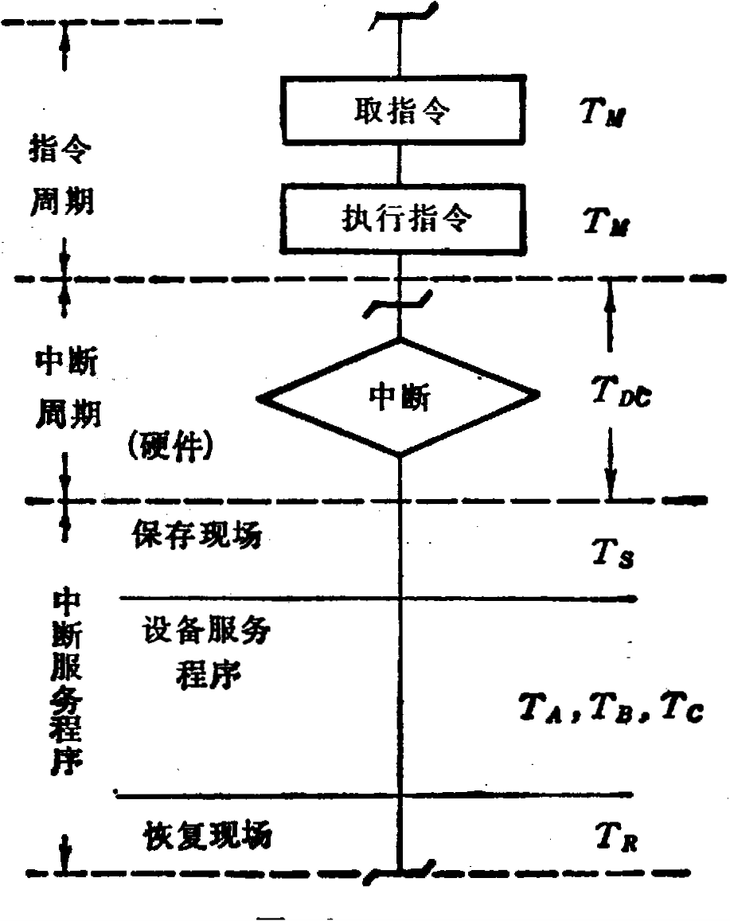
图3

